**520**

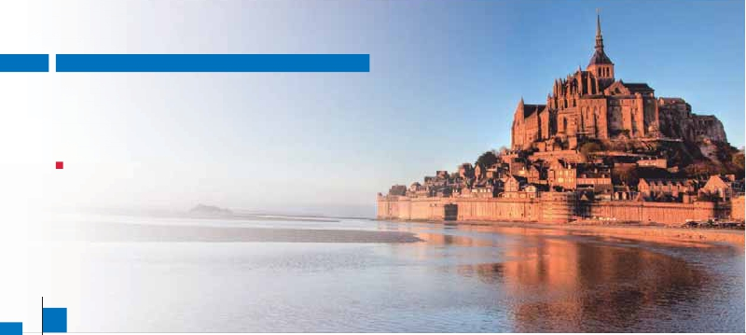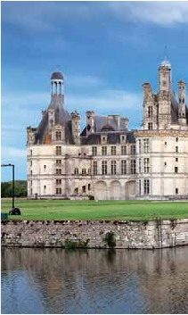

**Inicio París - Fin París**

BRETAÑA, NORMANDÍA

Y CASTILLOS DEL LOIRA

**2** noches en París,**1** Caen, 1 Dinan,**1** Quimper,**1** Nantes y**1** Tours

DOS OPCIONES

**1.** Media Pensión más:

Visitas a Rouen, Honﬂeur, Caen, St Malo, Dinan, Quimper, Vannes, Nantes,

Angers, Tours y Chartres

Excursión a Las Playas del Desembarco, Monte St. Michel

y Golfo de Moribhan

Vista exterior a los Castillo del Loira de Blois y Chambord.

**2.** Pensión Completa más:

Todas las visitas incluidas en la opción 1

8 días ...  desde 1.100 $ USA

SERVICIOS INCLUIDOS EN CADA OPCIÓN

**Día** **2:** Pensión C. **1:** M. Pensión

**1** Cena Cena

**París** Alojamiento Alojamiento

**2** Desayuno Buffet Desayuno Buffet

Rouen Visita de Rouen Visita de Rouen

Honﬂeur Visita de Honﬂeur Visita de Honﬂeur

**Caen** Almuerzo –

Visita de Caen Visita de Caen

Cena Cena

**3** Desayuno buffet Desayuno buffet

Mont St Michel Excursion Excursion

St Malo Playas de Desembarco Playas de Desembarco

**Dinan** Visita Monte St. Michel Visita Monte St. Michel

Almuerzo –

Visita St Malo Visita St Malo

Cena Cena

**4** Desayuno buffet Desayuno buffet

Dinan Visita de Dinan Visita de Dinan

Quimper Almuerzo –

Visita de Quimper Visita de Quimper

Cena Cena

**5** Desayuno buffet Desayuno buffet

Vannes Visita de Vannes Visita de Vannes

Morhiban Almuerzo –

**Nantes** Visita de Nantes Visita de Nantes

Cena Cena

**6** Desayuno buffet Desayuno buffet

Angers Visita de Angers Visita de Angers

**Tours** Almuerzo –

Visita Panorámica de Tours   Visita Panorámica de Tours

Cena Cena

**7** Desayuno buffet Desayuno buffet

Blois Excursion Castillos del Loira:  Excursion Castillos del Loira:

Chambord Castillo de Blois y Chambord Castillo de Blois y Chambord

Chartres Almuerzo –

**París** Visita de Chartres Visita de Chartres

Cena Cena

**8** Desayuno buffet Desayuno buffet

**París**

SE INCLUYEN:

Auriculares para visitas y wiﬁ dentro del bus en las 2 opciones

y la plaza del Viejo Mercado, que fue testigo

del suplicio de Juana de Arco. Salida hacia

**Honﬂeur**, Destaca su casco antiguo y la igle-

sia de Sta. Catherine, en pleno Barrio marinero.

**Almuerzo** (2) Salida hacia**Caen**. Visita de la

ciudad, destruida casi por completo por los

bombardeos, hoy es una ciudad moderna en la

que destacamos el castillo Ducal, un inmenso

ediﬁcio construido por Guillermo el Conquista-

dor en 1060 o la Abadía de los Hombres, sede

del Ayuntamiento.**Cena** (1 y 2) y Alojamiento

**DIA 3.** (Martes)**CAEN-PLAYAS DEL**

**DESEMBARCO-MONT ST MICHEL-**

**ST MALO-DINAN**

**Desayuno.** Hoy tenemos incluida la Excursión

a las Playas del Desembarco. Nuestra primera

parada será en**Arromanches**, donde quedan

vestigios del gran puerto artiﬁcial instalado por

los británicos para facilitar el desembarco. A

continuación nos espera otra inolvidable excur-

sión al**Mont St Michel**, que surge en el mar

frente a las costas de Normandía, es uno de

los lugares más notables que Francia puede of-

recer. Situada sobre un islote rocoso y rodeado

por muros y baluartes, esta antigua Abadia, pa-

rece un castillo fortiﬁcado.**Almuerzo** (2). Salida

hacia**St Malo**, una antigua isla, actualmente

unida al continente, en la desembocadura del

rio Rance. Sus antiguas murallas la rodean aún

y conserva el aspecto de una ciudad costera

fortiﬁcada de la Edad Media. Continuación a

**Dinan. Cena** (1 y 2) y alojamiento.

**DIA 4.** (Miércoles)**DINAN-QUIMPER.**

**Desayuno** y**visita de la ciudad**, con sus casi

tres kilómetros de murallas, y sus ediﬁcaciones

entramadas que le dan su carácter medieval.

Destacamos sin duda su castillo del siglo XIV

que se yergue sobre el río Rance. Es uno de

los Principales destinos turísticos del norte de

Francia, una pequeña ciudad que ha sabido

conservar en muy buen estado su rico patri-

monio arquitectónico.**Almuerzo** (2). Tiempo

libre y salida a**Quimper**, ciudad tipicamente

bretona, destaca sin duda su Catedral gótica,

construida desde el siglo XI a lo largo de varios

siglos, y es uno de los mayores ediﬁcios del

arte gótico en Bretaña, destacan sus impo-

nentes torres y su campanario central de 16mt

de altura. Así mismo destacamos, el barrio de

Locmaria, con la iglesia románica del siglo XII

**DIA 5.** (Jueves)**QUIMPER-VANNES-**

**GOLFO DE MORBIHAN-NANTES.**

**Desayuno** y recorrido hasta**Vannes**, ciu-

dad histórico-artística situada en el golfo de

Morbihan, fué la residencia de los duques de

Bretaña. Ha sabido preservar su riqueza arqui-

tectónica medieval: las hermosas murallas del

siglo XIII, los barrios pintorescos repletos de

casas con entramado de colores, la catedral

de Saint-Pierre, ediﬁcada entre los siglos XIII

y XVIII, los preciosos lavaderos del siglo XIX

que bordean las murallas.**Almuerzo** (2) y con-

tinuación hasta**Nantes**, considerada la capital

occidental del país es la capital histórica de

los Duques de Bretaña y cuna de Julio Verne.

**Visita de la ciudad** de la que destacamos: El

Castillo Ducal, fue la residencia principal de los

duques de Bretaña, en la actualidad alberga

al Museo de Historia de Nantes; la galería más

famosa: Passage Pommeraye es un magníﬁco

**DIA 1.** (Domingo)**PARÍS**

Llegada a**París**, traslado al hotel. Por la noche

le ofrecemos la excursión opcional al**París**

**Iluminado**, una panorámica que no puede

perderse, la ciudad de la luz se ilumina en sus

más emblemáticos monumentos: La Torre Ei-

ffel, se aprecia aún más majestuosa, el Arco

del Triunfo, los Campos Eliseos, el Museo

del Louvre, la Opera o el ayuntamiento, y nos

muestra todo su esplendor.**Cena** (opción 1 y

2) y alojamiento.

**DIA 2.** (Lunes)**PARÍS-ROUEN-**

**HONFLEUR-CAEN**

**Desayuno.** Salida hacia**Rouen**, visita del

casco antiguo, descubriremos la Catedral, el

Gran Reloj, el Palacio de Justicia, el “Aître” y

la iglesia Saint-Maclou, la abadia Saint-Ouen,

(uno de los más viejos monumentos romanos

de Finisterre; el antiguo palacio de los obispos

de Cornouaille; las murallas de la ciudad; las

calles adoquinadas del centro histórico y las

casas de madera con carteles donde los nom-

bres recuerdan los antiguos oﬁcios: Calle du

Sallé, place au Beurre, calle Kéréon; La plaza

Terre-au-Duc, y sus alrededores.**Cena** (1 y 2)

y alojamiento.

ediﬁcio de tres niveles en el estilo barroco; la

Catedral Saint-Pierre-et-Saint-Paul es la más

notable y majestuosa de la ciudad, su cons-

trucción duró más de cuatro siglos por lo que

posee varios estilos arquitectónicos. Desta-

camos igualmente su centro histórico- arqui-

tectónico, principalmente la calle L’lle Feydeau,

aquí veremos las preciosas casas blancas

decoradas con balcones minúsculos de rejil-

**86** PANAVISIÓN

Quimper

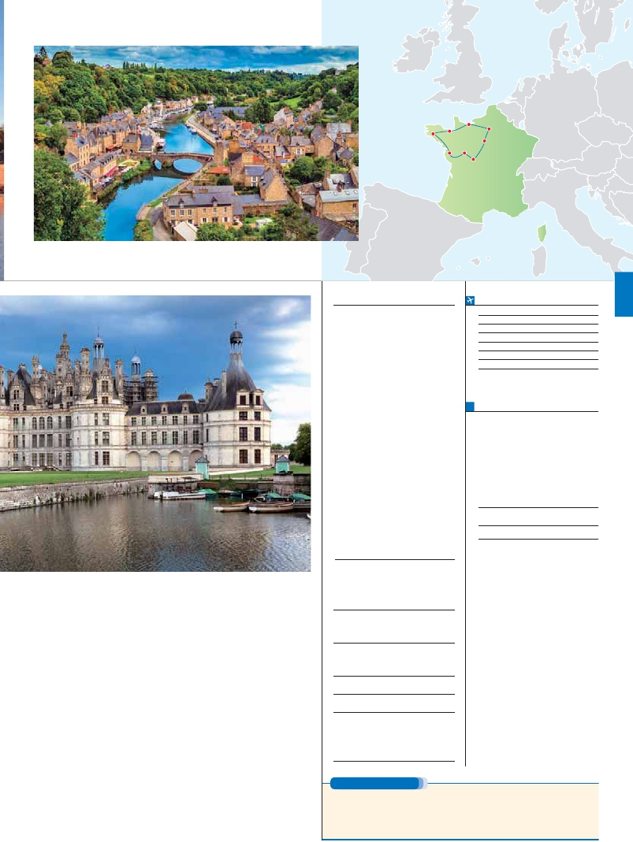

Nantes

Caen

París

Dinan

Angers    Chartres

Tours

las forjadas, con el color característico de su

**Por persona**    **Baja  Media   Alta   Indiv.**

material de construcción - gris blanco.**Cena**

(1 y 2) y alojamiento.

**DIA 6.** (Vierne)**NANTES-ANGERS-TOURS**

**Desayuno**. Salida hacia**Angers**. Capital del

departamento de Maine-et-Loire, en la pro-

vincia de Anjou en Francia, existen diversos

ediﬁcios medievales, incluyendo un vasto cas-

tillo del siglo XIII, construido por Luis IX, que

actualmente alberga un importante museo de

tapices. Continuación del viaje a**Tours**, encla-

vado en un lugar estratégico, en el corazón del

valle del Loira, en la comarca popularmente

conocida como ‘El Jardín de Francia’; atesora

un hermoso casco antiguo en el que se dife-

rencian dos núcleos: el barrio de la catedral de

Saint-Gatien, creado sobre las ruinas de la ciu-

dad galo-romana, y el barrio de Châteauneuf,

surgido en la Edad Media entorno a la Basí-

más emblemáticos del Valle del Loira, el Cas-

tillo Real de**Blois** constituye un auténtico

panorama de la arquitectura e historia de los

castillos del Loira. Residencia de 7 reyes y

10 reinas de Francia, evoca el poder y la vida

cotidiana de la Corte durante el Renacimiento.

Continuaremos hacia el**Catillo de Chambord**,

ras pantanosas de Sologne, por Francisco I.

Se trata de una auténtica obra de arte arquitec-

tónica, es uno de los escasos ediﬁcios que nos

han llegado sin modiﬁcaciones profundas de

su diseño original.**Almuerzo en ruta** (2). Salida

con destino**Chartres** para admirar su mág-

niﬁca Catedral, dedicada a nuestra Señora,

Patrimonio de la humanidad declarada por

la UNESCO, una característica única de esta

catedral son sus dos torres de la fachada prin-

cipal, diferentes en altura y en estilo. Una de

ellas mide 106 metros y es de estilo románico,

**INCLUIDO EN EL TOUR**

**Traslados** aeropuerto-hotel-aeropuerto.

**Comidas y visitas incluidas** ver el

cuadro de servicios incluidos de la pág.

anterior.

**Guía correo y asistencia** desde el

primer momento de llegada hasta el

ﬁnal.

**Visitas con guía local:** Panorámica de

Nantes y Tours.

**Visitas explicadas por nuestro**

**guía correo:** Rouen, Honﬂeur, Caen, St.

Malo, Dinan, Quimper, Vannes, Angers

y Chartres.

Excursión a las playas del desembarco.

Visita al Monte Saint Michel (sin

entradas).

Excursión a los Castillos del Loira:

Blois y Chambord (visita exterior sin

entradas)

**Autopullman** para todo el recorrido.

**Estancia en hoteles** indicados

o similares.

**Seguro de viaje Mapfre Asistencia.**

**Wiﬁ gratis** en los autopullman durante

el circuito.

**Auriculares incluidos del 2º al 7º día**

**ambos inclusive.**

**HOTELES previstos, o similares**

**París**    Mercure La Defense ****     Ciudad

www.accorhotels.com

Forest Hill Meudon ****     Periferia

www.foresthill-hotels.com

Campanile Nanterre ***     Periferia

www.campanile.com

**Caen**    Campanile Mondeville ***  Mondeville

www.campanile.com

Ibis Herouville Savary***     Ciudad

www.accorhotels.com

**Dinan**   Campanile Dinan ***     Semicentro

www.campanile.com

Brit Hotel Saint Malo ***   Saint Malo

www.hotel-saint-malo-transat.brithotel.fr

**Quimper** Campanile Quimper ***   Semicentro

www. campanile.com

**Nantes**   Residhome ****            Centro

www.residhome.com

**Tours**    Kyriad St Pierre des Corps *** Centro

www.kyriad.com

Ibis Tours Centre Gare ***    Centro

www.accorhotels.com

Ibis Tours Sud ***          Ciudad

www.accorhotels.com

**FECHAS DE INICIO PARÍS**

**2018**

**Mayo**            6   13   20   27

**Junio**            3   10   17   24

**Julio**             1    8   15   22

**Agosto**           5   12   19   26

**Septiembre**       2    9   16   23

**Octubre**          7   14   21

T. Baja   T. Media   T. Alta

**PRECIOS POR PERSONA $ USA en hab. doble**

**Opción 1** . . . . . . . . . . . . . . . . . . . . .   **1.100**

**Opción 2** . . . . . . . . . . . . . . . . . . . . .   **1.300**

Spto. habitación individual. . . . . . . . .    **365**

Temporada Media .. . . . . . . . . . . .     **65**

Temporada Alta. . . . . . . . . . . . . . .     **90**

Bono de anulación sin gastos . . . . . .     **30**

**PARÍS: Noches extras**

**Spto.**

En AD..............   **80**   **95**  **105**   **60**

**NOTAS**

El orden de las visitas puede ser alterado.

tos en la ciudad de se dormirá fuera de la misma.

lica de Saint Martin y de la Plaza Plumereau.

Igualmente se haya ligada a la historia del cris-

tianismo por ser parte de una de las Rutas de

Santiago.**Almuerzo** (2). Visita de la ciudad y

tiempo libre.**Cena** (1 y 2) y alojamiento.

**DIA 7.** (Sábado)**TOURS-BLOIS-**

**CHAMBORD-CHARTRES-PARÍS**

**Desayuno**. Salida hacia uno de los lugares

Continuación a**París**. Llegada**cena** (1 y 2) y

alojamiento.

**DIA 8.** (Domingo)**PARÍS**

**Desayuno.** Tiempo libre hasta la hora de reali-

zar el traslado al aeropuerto. Fin del viaje y de

nuestros servicios.

**PRE O POST VIAJE**

Si lo desea, añada 3 días extras en Madrid o Lisboa, o participe en un tour por Andalucía de 5 días.

**Madrid**.......................................    **3** días /**2** noches     desde**290 $**  ver pág. 247

**Lisboa** ......................................    **3** días /**2** noches     desde**410 $**  ver pág. 248

**Andalucía y Toledo** .................    **5** días /**4** noches     desde**800 $**  ver pág. 249

**87** PANAVISIÓN